Rapport de projet n°1
Nathan Monsoro

Introduction :
L’objectif technique de ce projet est de nous familiariser avec la structure MVC. Nous avons donc pour but de créer un mini jeu semblable au bien connu Flappy Bird. Le principe de notre projet sera le suivant : un ovale qui monte et descend, devra rester sur une ligne brisée qui défile. Pour faire monter l’ovale, l’utilisateur n’aura qu’à cliquer avec la souris dans la fenêtre du jeu. L’ovale redescendra tout seul au cours du temps. Pour réaliser cela, on commencera par se familiariser avec les classes JFrame et JPanel d’abord créer une fenêtre vide, puis avec un ovale statique. On devra ensuite utiliser la classe MouseListener pour que notre programme réagisse aux clics souris. Grâce à cela, nous pourront faire monter notre ovale avec la souris. Il nous faudra ensuite automatiser la redescente de l’ovale ainsi que la création et le défilement de la ligne brisée. Pour cela, on utilisera les bibliothèques Thread et Point. Grâce à ces bibliothèques, nous pourrons calculer le score de l’utilisateur, et lui donner l’impression que la ligne brisée est infinie.

Analyse globale :
Nous pouvons identifier trois groupes principaux de fonctionnalités dans ce projet de mini-jeu : d’abord l’interface graphique qui affichera l’ovale ainsi que la ligne brisée que ce dernier devra essayer de suivre dans la fenêtre, puis le défilement automatique de la ligne brisée, et enfin les déplacements de l’ovale. Les déplacements de l’ovale sont soit des réactions aux clics souris de l’utilisateurs pour le faire monter, soit une descente automatique lorsqu’on ne le fait plus monter pendant un temps. Lors de cette séance, on ne s’est occupé que des sous fonctionnalités qui suivent. La génération et affichage de la ligne brisée ainsi que son défilement, et la descente de l’ovale. Pour la génération infinie de la ligne, on s’est servi des bibliothèques random et Point. En effet on génére des points atteignables depuis le point précédent. Pour cela, on a dû calculer le coefficient de chute de l’ovale en chute libre. Après cela, on a juste eu à s’assurer que le point crée n’était pas sous la droite de même coefficient passant par le point précédent. Pour ce qui est du défilement, on a utilisé la bibliothèque Thread. Grâce à cette bibliothèque, à intervalle régulier, on incrémente la variable position de la classe parcours qui représente la distance par rapport au départ ainsi que le score de l’utilisateur. En incrémentant cette variable, cela modifie les coordonnées des points que l’on envoie à l’affichage, ainsi on voit la ligne brisée bouger puisque l’on faisait mettre a jour l’affichage a chaque passage. Lorsque l’on voit que le dernier point que l’on utilise pour le tracer des segments est bientôt visible dans la fenêtre, on ajoute un point après lui afin de créer un autre segment et ainsi ne pas interrompre la ligne brisée. Pour ce qui est de la chute de l’ovale, on utilise aussi la bibliothèque Thread. A chaque intervalle de temps, on modifie la hauteur de l’ovale pour donner une impression de chute.

Plan de développement :
Mon temps de travail s’est à peu près réparti comme suit : dans un premier temps j’ai pris environ 15 minutes à analyser le problème, les compétences que j’avais à acquérir et à réutiliser et ce que donnerait le projet final. J’ai ensuite réfléchi à la conception et au développement de la première fonctionnalité que nous avons implanté, qui est la chute de l’ovale. J’ai aussi fait plusieurs tests avec différents paramètres de chute. Cette étape m’a pris environ 30 minutes. Après cela, j’ai passé environ 60 minutes à la conception, au développement et aux tests du mécanisme de déplacement de la ligne brisée. Cette fonctionnalité est importante, et m’a paru assez difficile à mettre en place car la réaction du code n’est pas toujours la même en fonction des paramètres, j’ai donc pris mon temps au débogage pour ne rien manquer. Tout au long du projet, il m’a fallu apprendre à utiliser les bibliothèques Thread et Point, afin d’utiliser les bonnes fonctions et types aux bons moments. Cela m’a permis de mettre un peu plus en pratique quelques connaissances que j’avais acquises pour des projets les années précédentes. Mis bout à bout, tout cet apprentissage et réinvestissement de connaissance m’a pris environ 30 minutes. Finalement, j’ai mis environ autant de temps à documenter mon projet. La documentation fut moins longue qu’à la séance précédente mais j’ai quand même ajouté beaucoup de fonctions et fonctionnalités d’où le fait que j’ai mis 45 minutes environ à la faire. J’ai passé plus de temps au débogage qu’à la séance précédente, environ 30 minutes en tout.

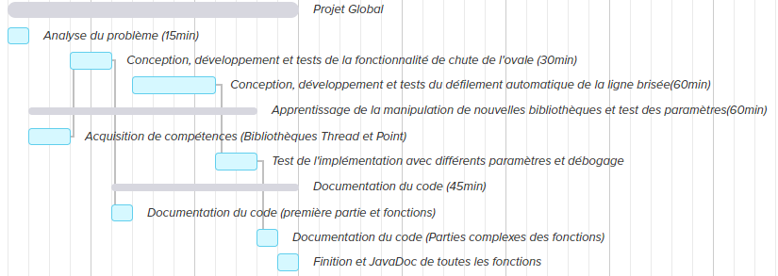
Ci-dessus le diagramme de Gantt qui représente la répartition de mon temps sur les 3h30 de la séance
Conception générale :
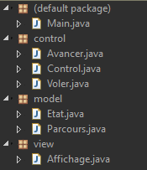
Lors de ce projet, nous avons dû nous familiariser avec une architecture de code toute nouvelle pour nous, le modèle MVC. (Vous trouverez ci-contre l’organisation en package des différentes classes du projet.) Nous avons donc organisé notre code dans 3 packages différents comme ci-contre, et laissé la classe Main dans le package de base. La classe Etat représente l’état du jeu à afficher, elle contrôle la position de l’ovale et le parcours de la ligne brisée. La classe Control gère les entrées de l’utilisateur, elle appelle la fonction de saut de la classe état quand l’utilisateur clique avec la souris, et appelle la fonction qui met à jour l’affichage dans la fenêtre. On trouve dans le même package, les classes héritées de Thread, Avancer et Voler. Ces classes gèrent respectivement le défilement automatique de la ligne brisée et la chute de l’ovale. Enfin la classe Affichage s’occupe d’afficher l’état du jeu. Elle crée la fenêtre, dessine l’ovale et la ligne brisée et affiche le score de l’utilisateur.

Conception détaillée :

Nous allons dans cette partie parler de façon plus détaillée de l’implémentation des fonctionnalités.

D’abord la chute de l’ovale. Pour cette fonctionnalité on utilise la bibliothèque Thread. On a aussi besoin de la classe Affichage qui hérite de JPanel, et de la classe Etat. L’intervalle de temps est donné en paramètre, après chaque intervalle de temps, on appelle la méthode moveDown de la classe Etat afin de faire descendre l’ovale. On donne la hauteur de la fenêtre en paramètre pour éviter de devoir include la classe Affichage dans la classe Etat. Cela sert à ce que l’ovale reste dans la fenêtre. Après avoir fait descendre l’ovale, on demande à l’affichage de mettre à jour.

Nous avons aussi implémenté le défilement de la ligne brisée et sa génération infinie. Pour cela on a utilisé la bibliothèque Random et le type Point[]. On utilise aussi la bibliothèque Thread comme précédemment. Tous les intervalles de temps, on incrément la distance par rapport au départ d’un montant fixe en attribut de la classe. Puis on demande à l’affichage de mettre à jour l’affichage. A ce moment-là, l’affichage va demander à la classe Parcours la liste de points pour les segments à afficher. Alors on va passer en revu tous les points de sa liste, et passer en à l’affichage les points impliqués dans des segments visibles. Lorsque l’on voit que le point le plus a droite hors de la fenêtre pour afficher le segment le plus à droite, est bientôt visible, on en crée un autre a sa suite pour créer un autre segment et ainsi donner l’impression d’une ligne brisée infinie. A chaque fois que l’on rajoute un point, on s’assure que le point est atteignable avec le coefficient de la droite de chute libre de l’ovale.
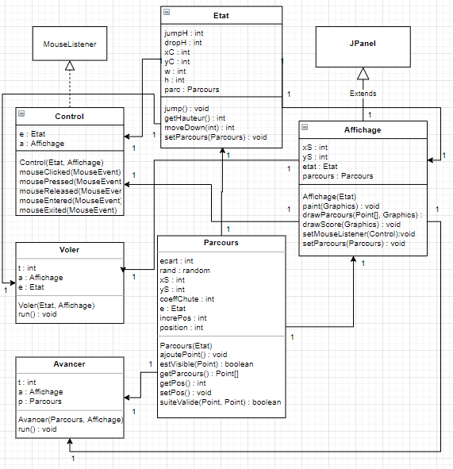
Ci-dessous le diagramme des classes du projet.

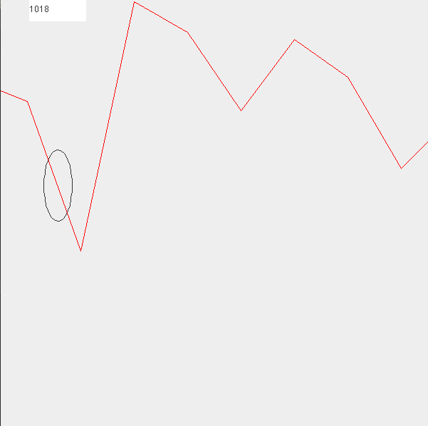
Résultat :
Voici ci-dessous ce que donne notre projet dans l’état actuel. On voit bien l’ovale et la ligne brisée, ainsi que le score. L’ovale ne sort pas ni quand il monte ni quand il descend.

Documentation utilisateur :
¨Pour exécuter le code, il vous faudra un IDE avec Java pour l’exécuter à partir du code, ou bien Java pour l’exécuter à partir d’un fichier .jar.
À partir d’un IDE, importez simplement le projet, et à partir de la classe Main faites « Run as Java Application ». La fenêtre avec l’ovale s’ouvrira alors, vous pourrez faire monter ce dernier en cliquant dans la fenêtre.
À partir du fichier .jar, double cliquez dessus pour l’exécuter et ouvrir la fenêtre. Vous pourrez faire monter l’ovale de la même façon en cliquant dans la fenêtre.

Documentation développeur :
Pour continuer ce projet, il nous faudrait ajouter les textures et détecter les collisions.

Conclusion et perspectives :
A l’heure actuelle, nous avons codé la fenêtre, l’ovale qui s’y déplace et la ligne brisée qui défile à l’infini. Nous avons pu nous familiariser avec l’organisation du format MVC, les bibliothèques Swing, Thread et Random. Il nous reste à implémenter la détection de collision et les textures.

